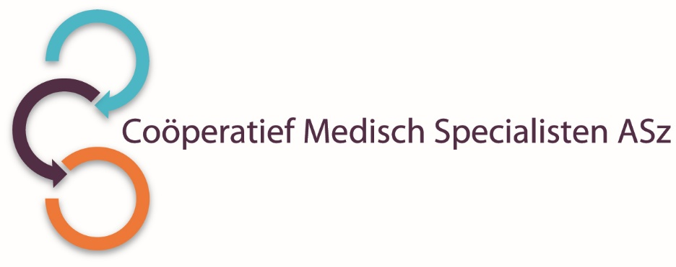

Het Coöperatief Medisch Specialisten U.A. ASz is op zoek naar een enthousiaste

**Algemeen kinderarts (0.6-0.8fte), waarnemer**

**Wat zijn uw kwaliteiten?**

* Wij zoeken een enthousiaste algemeen kinderarts die ons team van 14 kinderartsen (11.0 fte) komt versterken.
* We hebben een gevarieerd takenpakket ontwikkeld met deelspecialismen (neonatologie, diabetes mellitus, erfelijke en aangeboren aandoeningen, Kinder- MDL) en diverse aandachtsgebieden.

**Wat bieden wij?**

* Een aanstelling van 0,6 -0,8 fte volgens de AMS-regeling, in een enthousiaste vakgroep, die trots is op het werk dat we leveren en met veel plezier opleidt.
* In verband met zwangerschapsverlof en een collega die tijdelijk een opleiding elders volgt zijn wij op zoek naar een algemeen kinderarts voor een periode van 9-12 maanden.

**Hoe ziet de vakgroep/afdeling eruit?**

Binnen ons team werken 2 verpleegkundig specialisten voor de neonatologie en MDL zorg. De afdeling Neonatologie heeft de officiële erkenning voor 5 post IC/HC plaatsen. Per jaar vinden in het Albert Schweitzer ziekenhuis 2800 bevallingen plaats, hebben we 3100 (dag)opnames voor de kindergeneeskunde.

We zijn trots dat we sinds 2013 de perifere stage voor kinderartsen verzorgen voor het cluster van het Erasmus MC/Sophia Kinderziekenhuis te Rotterdam.

Als vakgroep zijn wij lid van het Coöperatief Medisch Specialisten U.A. ASz.

Verder participeren wij als vakgroep in de opleiding van huisartsen, verloskundigen (SROV), SEH-artsen en co-assistenten. Er bestaat een affiliatieovereenkomst met de Erasmus Universiteit Rotterdam. Er is een dekkende dienstbezetting met arts-assistenten kindergeneeskunde, waarvan 2-3 AIOS. We zijn een vakgroep met hart voor onderwijs en begeleiding van de A(N)IOS en co-assistenten.

**Informatie**

Informatie kunt u inwinnen bij de heer R. Schol of mevrouw M.H. Dekker- Maas, kinderartsen via het secretariaat, telefoonnummer 078-6542528 of 078-6541253.

Informatie over het Albert Schweitzer ziekenhuis en onze overige vacatures vindt u op:

[www.asz.nl](http://www.asz.nl).

Als u bij het Albert Schweitzer ziekenhuis komt werken vragen wij u een Verklaring Omtrent het Gedrag (VOG) te overleggen. Een VOG is een verklaring waaruit blijkt dat uw gedrag in uw (tucht- en/of strafrechtelijk) verleden geen bezwaar vormt voor het vervullen van een functie binnen Het Albert Schweitzer ziekenhuis.

**Wijze van solliciteren**

Bent u geïnteresseerd in deze functie, dan kunt u uw sollicitatie tot en met 18 oktober 2019 richten aan de heer M. Bijl, voorzitter van het Coöperatief Medisch Specialisten Asz en indienen door het sollicitatieformulier in te vullen via deze link:

<http://www.asz.nl/werk-opleiding/vacatures/>

***Acquisitie naar aanleiding van deze advertentie wordt niet op prijs gesteld.***